23.04.2020 AGNIESZKA TOMASZEWSKA

TEMAT: WYKONANIE ZAPIEKANKI WARZYWNEJ
DZISIAJ MAM WAM DO ZAOFEROWANIA ZAJĘCIA W KUCHNI. MAM KILKA PROPOZYCJI ZAPIEKANEK WARZYWNYCH, KTÓRE SĄ ZDROWE I BARDZO SMACZNE. ZAPRASZAM WAS DO WSPÓLNEGO GOTOWANIA Z RODZICAMI. NIE ZAPOMINAJCIE O ZASADACH HIGIENY I BEZPIECZEŃSTWA PODCZAS WYKONYWANYCH CZYNNOŚCI

Zapiekanka makaronowo-warzywna
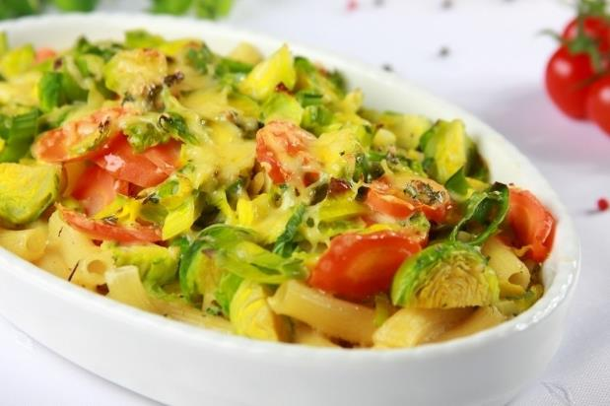

Składniki
makaron gruby (np. rurki)
Fix Spaghetti 4 sery z brokułami Knorr
kapusta brukselska
marchewka
por
cebula
mleko
margaryna
starty żółty ser
jajko
ząbki czosnku
natka pietruszki

Przygotowanie krok po kroku

Krok 1
Ugotuj makaron w osolonej wodzie, wyjmij, przelej zimną wodą i odcedź. Posiekaj cebulę i czosnek, zrumień na części margaryny. Dodaj do makaronu.
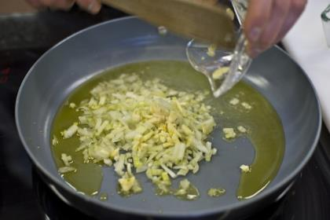

Krok 2
Naczynie żaroodporne wysmaruj pozostałą margaryną i napełnij mieszanką makaronu, cebuli i czosnku.
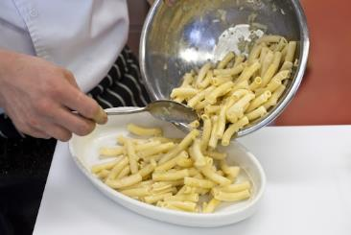

Krok 3
Pozostałe warzywa obierz i opłucz, a następnie pokrój marchew w plasterki, pora w 3 cm kawałki. Razem z brukselką ugotuj je na parze, dodaj do makaronu i wymieszaj.
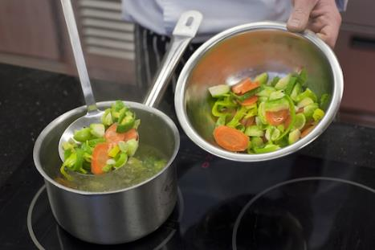

Krok 4
Mleko wymieszaj z Fixem Knorr, zagotuj i po lekkim schłodzeniu dodaj do niego rozkłócone jajko i natkę pietruszki. Wymieszaj.
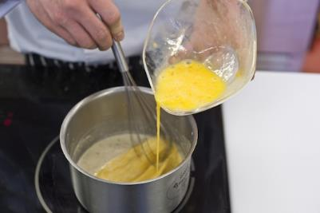

Krok 5
Polej potrawę i posyp żółtym serem. Zapiekankę makaronowo-warzywną piecz 25 minut w średnio nagrzanym piekarniku.

Zapiekanka ziemniaczano – cebulowa



Składniki
ziemniaki
Fix Spaghetti Carbonara Knorr
cebula
śmietana
ostry starty ser żółty
margaryna
Gałka muszkatołowa
Pieprz czarny

Przygotowanie krok po kroku

Krok 1
Obierz, posiekaj i zeszklij cebulę na połowie porcji margaryny, następnie obierz i pokrój na cienkie plastry ziemniaki.
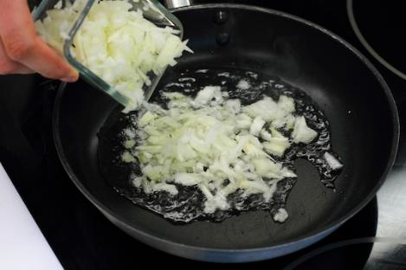

Krok 2
Naczynie żaroodporne wysmaruj margaryną i ułóż warstwami ziemniaki i cebulę, tak, by pierwsza i ostatnia warstwa, to były ziemniaki.
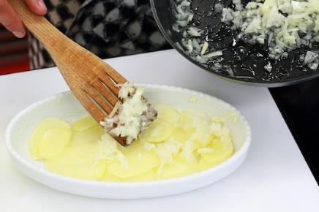

Krok 3
śmietanę, ser i Fix Spaghetti Carbonara Knorr i przyprawy wymieszaj razem, sosem polej potrawę, układając na wierzchu wiórki z pozostałej margaryny. Zapiekankę ziemniaczano-cebulową piecz 60 minut. Podawaj gorącą z surówką.

Zapiekanka ryżowa z warzywami
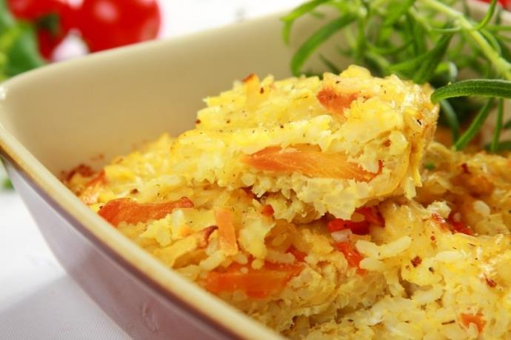

Składniki
ryż
włoszczyzna (bez kapusty)
Bulionetka drobiowa Knorr
mleko
woda
starty żółty ser
jajka
natka pietruszki (posiekana)
pieprz czrny
masło
tłuszcz do formy

Przygotowanie krok po kroku

Krok 1
Ugotuj ryż w osolonej wodzie z dodatkiem mleka.
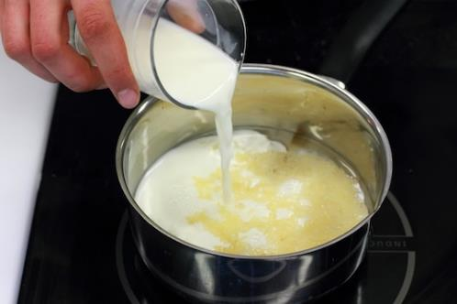

Krok 2
Warzywa umyj i pokrój w paski, duś na wolnym ogniu pod przykryciem (podlej olejem i kilkoma łyżkami wrzącej wody).
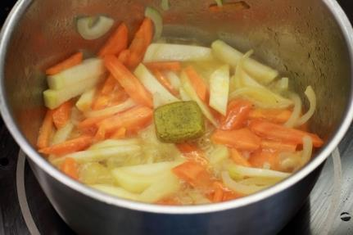

Krok 3
Dodaj Bulionetkę drobiową Knorr oraz ryż. Całość duś jeszcze 10 minut. Następnie odstaw do wystudzenia.
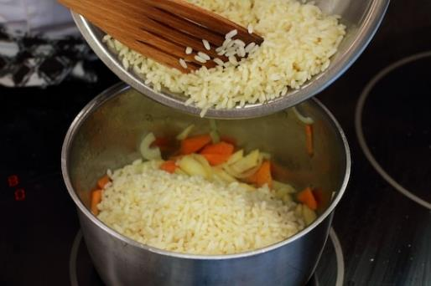

Krok 4
Wymieszaj z żółtym serem i jajkami.
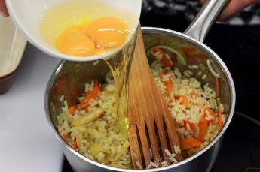

Krok 5
Naczynie żaroodporne wysmaruj tłuszczem i przełóż do niego potrawę, piecz około 20 minut.
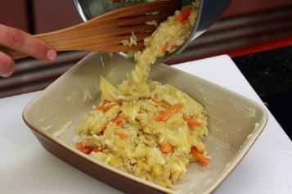

Krok 6
Gotową zapiekankę ryżowo – warzywną udekoruj natką pietruszki, podawaj z sosem (na przykład grzybowym) i surówką.

PONIŻEJ MAM DLA WAS JESZCZE KILKA FILMIKÓW Z PRZEPYSZNYMI ZAPIEKANKAMI
https://www.youtube.com/watch?v=ESZkeuS4JDU
https://www.youtube.com/watch?v=t3aJ-E3ubDs
https://www.youtube.com/watch?v=nIBDyqyJxUk
https://www.youtube.com/watch?v=Bm1RlUen9ec
ŻYCZĘ SMACZNEGO

